Pruebas de caja blanca y caja negra

--

Febrero 2021

Servicio Nacional de Aprendizaje SENA

Centro de Electricidad Electrónica y Telecomunicaciones Análisis y desarrollo de sistemas de información

2

**Tabla de Contenidos**

Capítulo 1

Pruebas de caja blanca 1

Capítulo 2

Pruebas de caja negra 2

Inicio de sesión 2

Registro 3

Insertar usuarios 4

Insertar operadores 5

Insertar proveedores 6

Insertar producto 7

Información adicional 11

**Capítulo 1**

# Pruebas de caja blanca

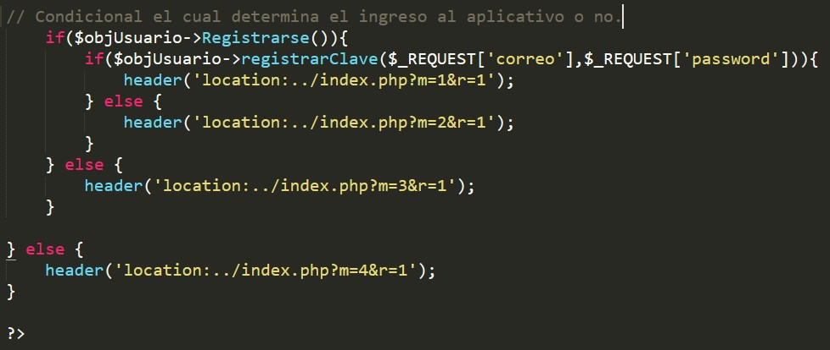

|  |  |
| --- | --- |
| **Descripción prueba de caja blanca** | |
| **Datos de entrada:** Código fuente | **Resultado:** Código fuente sin documentación. |
| **Tipo de flujo de datos:** Archivo - Pantalla | |
| **La estructura que viaja con el flujo:** CÓDIGO FUENTE - CONDICIONAL | |
| **Comentarios:** Se evidencia código fuente sin documentar, lo cual hace más complejo el hecho de comprenderlo y desarrollarlo. | |
| La acción varía dependiendo de si los datos ingresados son correctos a el igual si están almacenados en la base de datos. | |

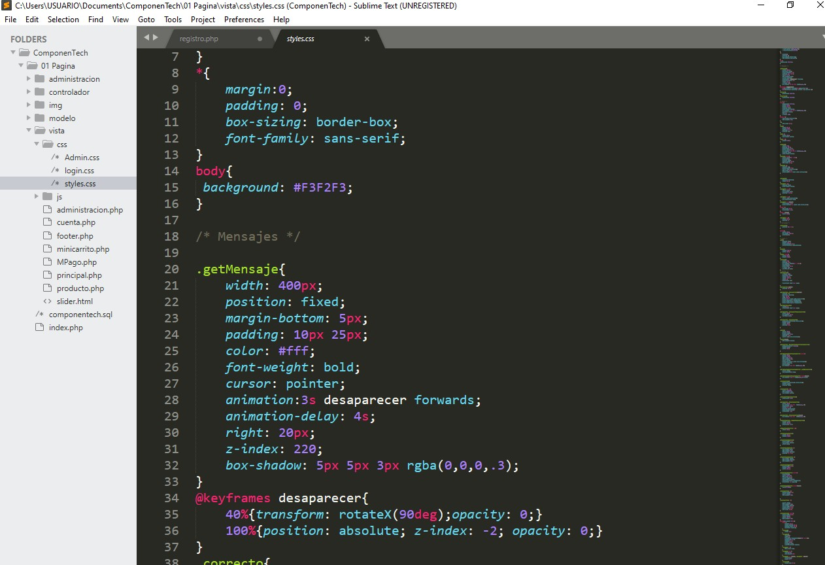

|  |  |
| --- | --- |
| **Descripción prueba de caja blanca** | |
| **Datos de entrada:** Código fuente | **Resultado:** Archivos CSS separados y ordenados. |
| **Tipo de flujo de datos:** Archivo - Pantalla | |
| **La estructura que viaja con el flujo:** CÓDIGO FUENTE - ORDEN | |
| **Comentarios:** Se evidencia archivos CSS correctamente separados en hojas para más orden a la hora de estructurar y maquetar. | |
| Código fuente aislado y ordenado. | |



|  |  |
| --- | --- |
| **Descripción prueba de caja blanca** | |
| **Datos de entrada:** Código fuente HTML | **Resultado:** Código HTML especificado. |
| **Tipo de flujo de datos:** Archivo - Pantalla | |
| **La estructura que viaja con el flujo:** CÓDIGO FUENTE - DETALLADO | |
| **Comentarios:** Se evidencia Código HTML (img) especificado con respecto a su ruta Alt. | |
| Código html detallado y especificado. | |

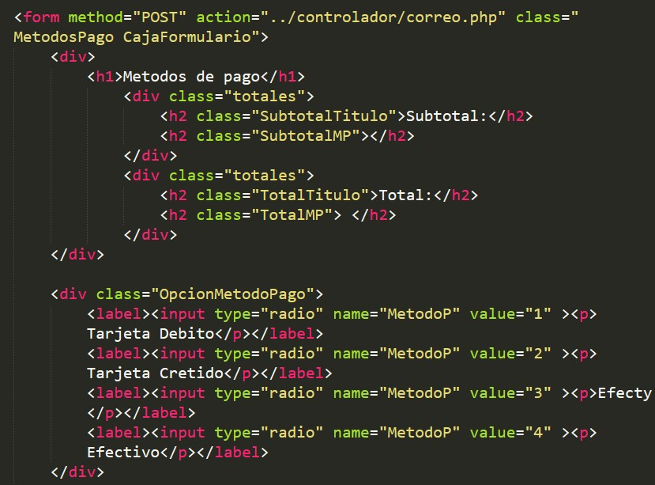

|  |  |
| --- | --- |
| **Descripción prueba de caja blanca** | |
| **Datos de entrada:** Código fuente HTML | **Resultado:** Código HTML indentado. |
| **Tipo de flujo de datos:** Archivo - Pantalla | |
| **La estructura que viaja con el flujo:** CÓDIGO FUENTE - Indentado | |
| **Comentarios:** Se evidencia Código HTML indentado para más orden de líneas y ahorro de las mismas. | |

Código html indentado y organizado.

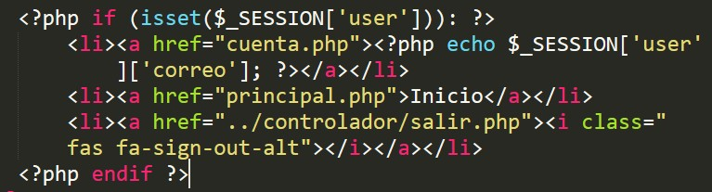

|  |  |
| --- | --- |
| **Descripción prueba de caja blanca** | |
| **Datos de entrada:** Código fuente PHP | **Resultado:** Código PHP fuera de estándar. |
| **Tipo de flujo de datos:** Archivo - Pantalla | |
| **La estructura que viaja con el flujo:** CÓDIGO PHP- fuera de estándar | |
| **Comentarios:** Se evidencia Código PHP fuera de estándar a la hora de culminar un condicional. | |
| Código php fuera del estándar de condición. | |

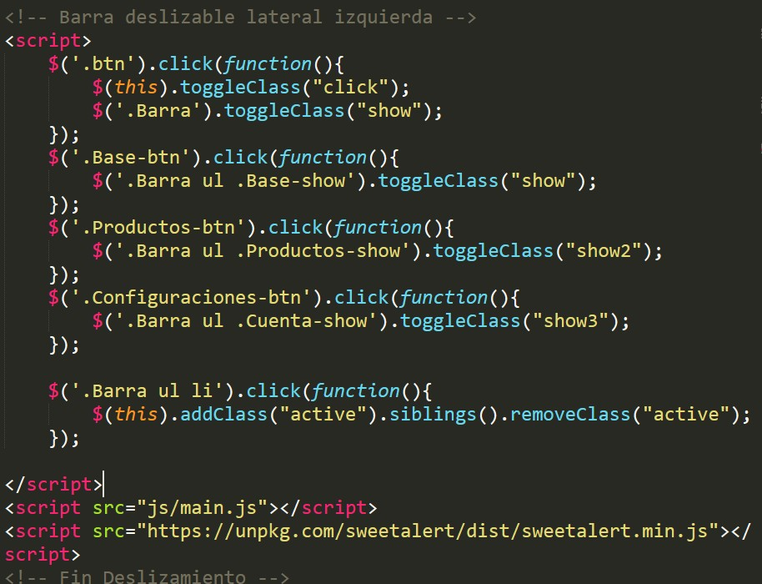

|  |  |
| --- | --- |
| **Descripción prueba de caja blanca** | |
| **Datos de entrada:** Código fuente Js | **Resultado:** Código Js sin separar de código HTML |
| **Tipo de flujo de datos:** Archivo - Pantalla | |
| **La estructura que viaja con el flujo:** CÓDIGO Js- sin aislar | |

Código Js sin aislar.

**Comentarios:** Se evidencia Código Js sin separar de Código HTML, esto causa menos ahorro de líneas por cada hoja al igual que hace que sea menos ordenado.

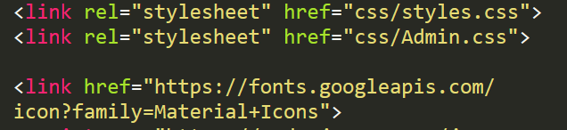

|  |  |
| --- | --- |
| **Descripción prueba de caja blanca** | |
| **Datos de entrada:** Librerías | **Resultado:** Librerías sin utilizar. |
| **Tipo de flujo de datos:** Archivo - Pantalla | |
| **La estructura que viaja con el flujo:** Librerías sin utilizar. | |
| **Comentarios:** Se evidencian algunas librerías sin utilizar en el código HTML. | |
| Librerias externas sin utilizar en el Código fuente. | |

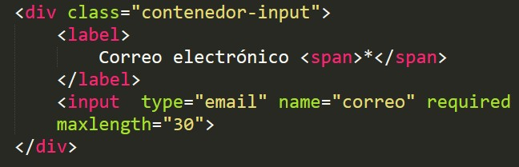

|  |  |
| --- | --- |
| **Descripción prueba de caja blanca** | |
| **Datos de entrada:** Código fuente | **Resultado:** Código fuente. |
| **Tipo de flujo de datos:** Archivo - Pantalla | |
| **La estructura que viaja con el flujo: Codigo fuente.** | |
| **Comentarios:** Se evidencian algunos fallos con respecto a los términos predeterminados para rellenar cada uno de los campos. El usuario podría darle a  “Inspeccionar elemento” y modificar ya sea el maximo o minimo de caracteres para rellenar el campo y causarnos inconvenientes a la hora del almacenamiento en la base de datos. | |
| /* | |

# Capítulo 2

# Pruebas de caja negra

# Inicio de sesión

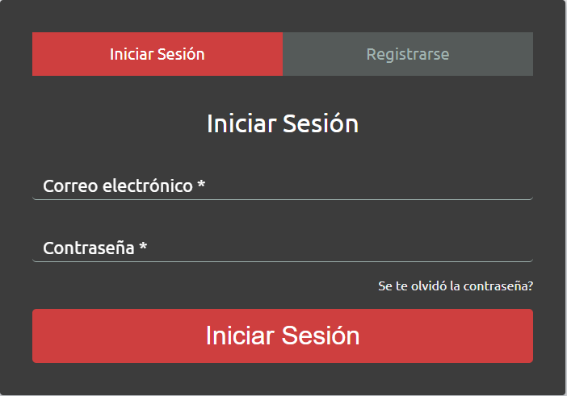

|  |  |
| --- | --- |
| **Descripción prueba de caja negra** | |
| **Datos de entrada**  Correo electrónico - Contraseña | **Resultado**  Inicio de sesión |
| **Tipo de flujo de datos**  Archivo – Index – Formulario – Controlador - Pantalla principal de productos | |
| **La estructura que viaja con el flujo**  Correo electrónico - Contraseña | |
| **Comentarios:** el usuario completa los campos requeridos, el controlador verifica la existencia del usuario y verifica que la contraseña sea la correcta | |
| Inicio de sesión: ok | |

# Registro

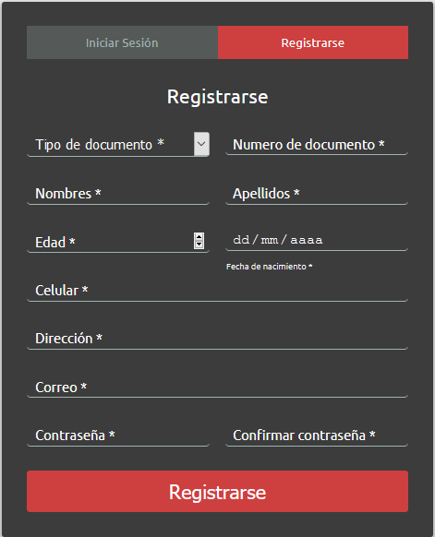

|  |  |
| --- | --- |
| **Descripción prueba de caja negra** | |
| **Datos de entrada**  Tipo de documento - Número de documento  - Nombres - Apellidos - Edad - Fecha de nacimiento - Celular - Dirección - | **Resultado**  Registro de cliente |
| **Tipo de flujo de datos**  Archivo – Index – Formulario – Controlador - Index | |
| **La estructura que viaja con el flujo**  Los mismos datos de entrada | |
| **Comentarios:** el usuario completa los campos requeridos, el controlador verifica la inexistencia del número de documento, verifica la inexistencia del correo electrónico y verifica que las contraseñas sean idénticas. | |
| Inicio de sesión: ok | |

# Insertar usuarios

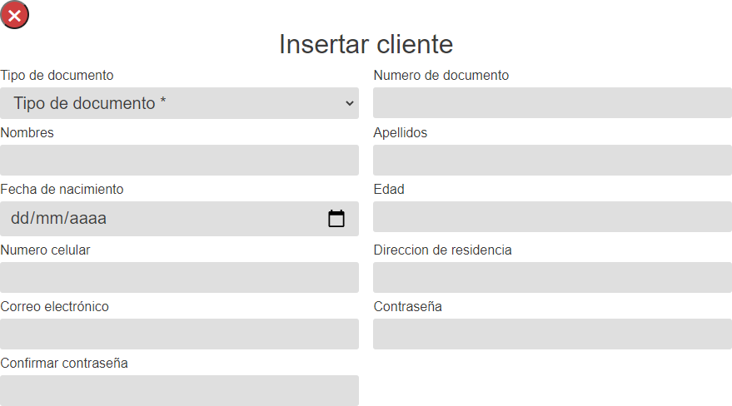

|  |  |
| --- | --- |
| **Descripción prueba de caja negra** | |
| **Datos de entrada**  Tipo de documento - Número de documento - Nombres - Apellidos - Edad - Fecha de nacimiento - Celular - Dirección  - contraseña y confirmación de contraseña | **Resultado**  Registro de cliente desde la administración |
| **Tipo de flujo de datos**  Administración - Tabla de clientes - Formulario - Controlador - Tabla de clientes | |
| **La estructura que viaja con el flujo**  Los mismos datos de entrada | |
| **Comentarios:** el usuario administrador completa los campos requeridos, el controlador verifica la inexistencia del número de documento, verifica la inexistencia del correo  electrónico y verifica que las contraseñas sean idénticas. | |
| Registro: ok | |

# Insertar operadores

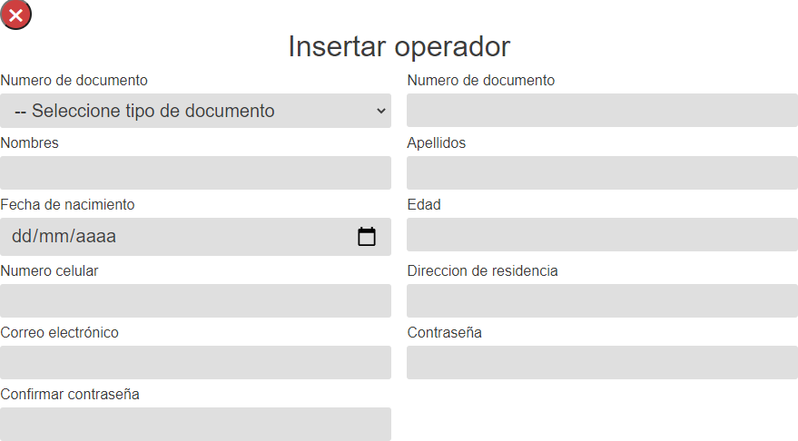

|  |  |
| --- | --- |
| **Descripción prueba de caja negra** | |
| **Datos de entrada**  Tipo de documento - Número de documento - Nombres - Apellidos - Edad  - Fecha de nacimiento - Celular -  Dirección - contraseña y confirmación de contraseña | **Resultado**  Registro de operador |
| **Tipo de flujo de datos**  Administración - Tabla de operadores - Formulario - Controlador - Tabla de operadores | |
| **La estructura que viaja con el flujo**  Los mismos datos de entrada | |
| **Comentarios:** el usuario administrador completa los campos requeridos, el controlador verifica la inexistencia del número de documento, verifica la inexistencia del correo  electrónico y verifica que las contraseñas sean idénticas. | |
| Registro: ok | |

# Insertar proveedores

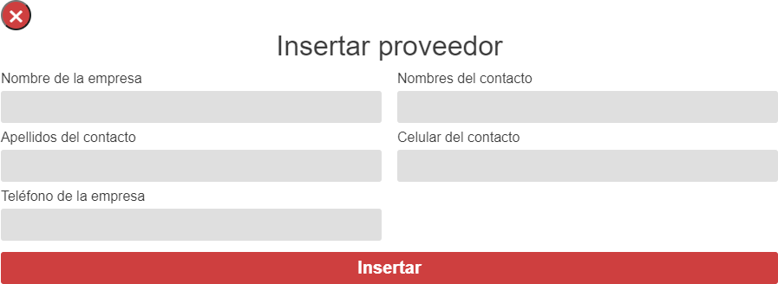

|  |  |
| --- | --- |
| **Descripción prueba de caja negra** | |
| **Datos de entrada**  Nombre de la empresa . Nombres del  contacto - Apellidos del contacto - Celular del contacto - Teléfono de la empresa. | **Resultado**  Registro de un proveedor |
| **Tipo de flujo de datos**  Administración - Tabla de proveedores - Formulario - Controlador - Tabla de proveedores | |
| **La estructura que viaja con el flujo**  Los mismos datos de entrada | |
| **Comentarios:** el usuario operador o administrador completa los campos requeridos, el controlador inserta los datos | |
| Insertar proveedores: ok | |

# Insertar producto

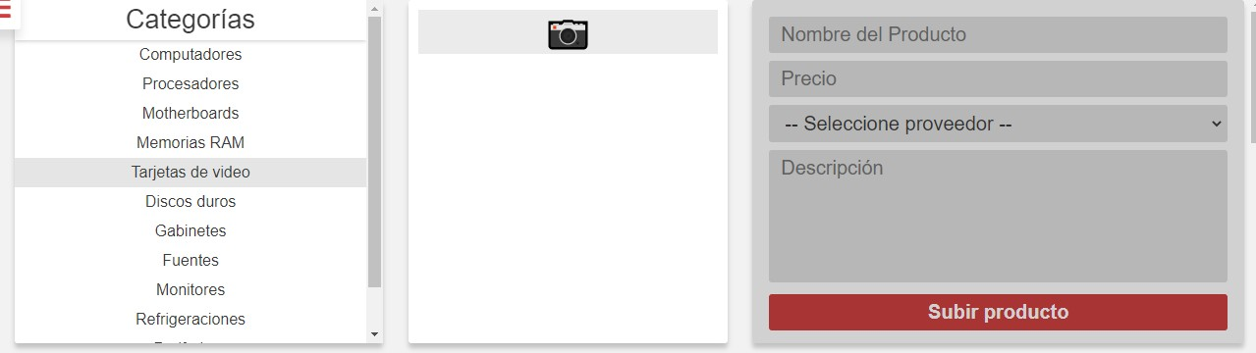

|  |  |
| --- | --- |
| **Descripción prueba de caja negra** | |
| **Datos de entrada**  Categoría, foto, nombre del producto, precio, proveedor, descripción. | **Resultado**  Inserción de un producto |
| **Tipo de flujo de datos**  Administración - Sección de productos - Formulario - Controlador - sección de productos | |
| **La estructura que viaja con el flujo**  Categoría - foto - nombre del producto - precio - proveedor - descripción - estado | |
| **Comentarios:** el usuario operador o administrador completa los campos requeridos, el controlador guarda la imagen, si se guarda correctamente, se insertan los datos. | |
| Insertar Producto: ok | |

**Modificar inventario**

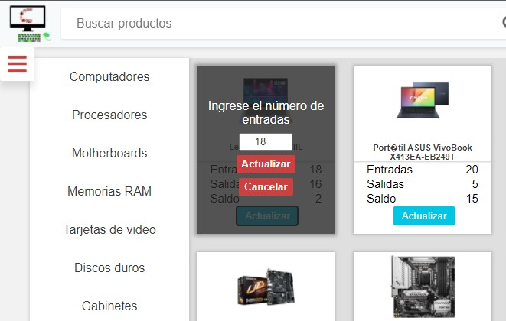

|  |  |
| --- | --- |
| **Descripción prueba de caja negra** | |
| **Datos de entrada**  Número de entradas del producto | **Resultado**  Actualización del inventario |
| **Tipo de flujo de datos**  Administración - Inventario - formulario - controlador - inventario | |
| **La estructura que viaja con el flujo**  Número de entradas, salidas y producto | |
| **Comentarios:** el administrador o el operador agregan entradas del producto, el  controlador recibe las entradas y calcula las entradas con las salidas para obtener el saldo y actualizar el producto en la base de datos | |
| Actualizar productos: ok | |

## Nombre del proyecto: componen tech

**Caso de prueba**

**ID Caso de prueba:** REGISTRO **Prueba diseñada por:** MJ, YP, KC, JM

**Prioridad de la prueba:** Establecer un

buen almacenamiento de información a la hora de registrarnos.

## Fecha de diseño de la prueba: -- -- --

**Nombre del módulo:** Registro (Usuarios) **Prueba ejecutada por:** Marlon Jaramillo

**Título de la prueba:** Parámetros de insersión

## Fecha de ejecución de la prueba: -- -- --

**Descripción:** Esta prueba consiste en intentar comprender hasta donde está funcionando la ejecución que lleva la información a la base de datos con respecto a los parámetros en cada uno de los campos a llenar.

**Precondiciones:** Debe saltar un error a la hora de intentar modificar algún parámetro desde el código fuente.

## Dependencias:

**Paso Paso de la prueba**

Seleccionar el campo a llenar,

## Datos de prueba

**Resultado esperado**

**Resultado actual**

**Esta tus**

**Notas**

1. y darle clic derecho

“Inspeccionar elemento” Deberás de eliminar algún Required o en lo posible un

1. “Maxlength” que muy normalmente debe de tener tu campo.

Por último, deberás de

1. ingresar datos hacia la base de datos,

El campo quedará de una manera neutra capaz de recolectar cualquier información sin importar sus caracteres Si tienes parámetros elaborados internamente desde Js, te

A la hora de ingresar información y excederme con los

.

No deberás de actualizar la página luego de hacer este paso.

Es muy recomendable establecer los parámetros con js para evitar estos

enfocándote en dicho campo el cual le editaste los parámetros desde el código fuente.

saltará un error con respecto a ese campo que modificaste.

caracteres, se envía sin ningún fallo, con la posibilidad de saturar la base de datos teniendo en cuenta su limite de caracteres de

inconvenientes, y limitar las posibilidades de que cualquier usuario logre modificar los parámetros predeterminadament e creados desde el código fuente

raíz.

**Postcondiciones:** Se establecerá forzosamente una inserción a la base de datos intentando

modificar los parámetros por medio del código fuente.

# Información adicional.

Con respecto a la inserción de datos externo (Login/Register) hay ciertos fallos con

respecto a la estructura de seguridad para insertar nuevos datos al registrarse, esto puede suceder ya que los requisitos de cada campo están visibles a la hora de ver el código

fuente, por lo cual cualquier usuario puede modificarlos e insertar los datos medianamente errados, saturando la base de datos e incluso colapsando con datos aleatorios.

Otra situación que se llega a presentar es a la hora de establecer un límite con respecto a los parámetros, como se mencionó anteriormente, esto sucede sin necesidad de ingresar a modificar desde el código fuente, algunos campos están mal estructurados a la hora de ingresar la información.